**KARYA TULIS ILMIAH**

**ANALISA KANDUNGAN ALKOHOL ENZIM SALIVA**

**PADA WAKTU PEMERIKSAAN (30 dan 60) MENIT**

**DENGAN** **METODE *IMMUNOCHROMATOGRAPHY ASSAY***

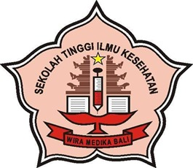

**MARIA MELVILINA ENDANG**

**SEKOLAH TINGGI ILMU KESEHATAN**

**WIRA MEDIKA BALI**

**DENPASAR**

**2025**

# KARYA TULIS ILMIAH

**ANALISA KANDUNGAN ALKOHOL ENZIM SALIVA PADA WAKTU PEMERIKSAAN (30 dan 60) MENIT DENGAN METODE I*MMUNOCHROMATOGRAPHY ASSAY***



**MARIA MELVILINA ENDANG**

**221310865**

**PROGRAM STUDI TEKNOLOGI LABORATORIUM MEDIS**

**PROGRAM DIPLOMA TIGA**

**SEKOLAH TINGGI ILMU KESEHATAN**

**WIRA MEDIKA BALI**

**DENPASAR**

**2025**